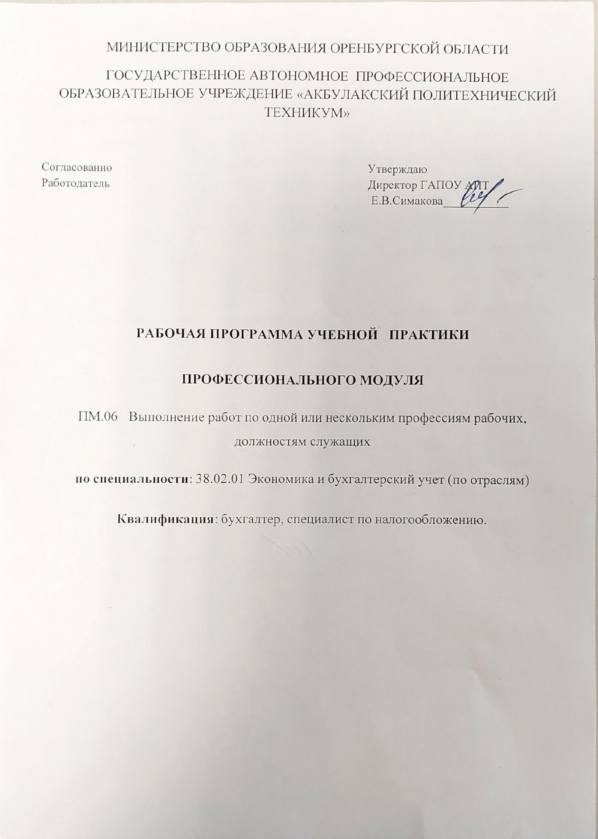

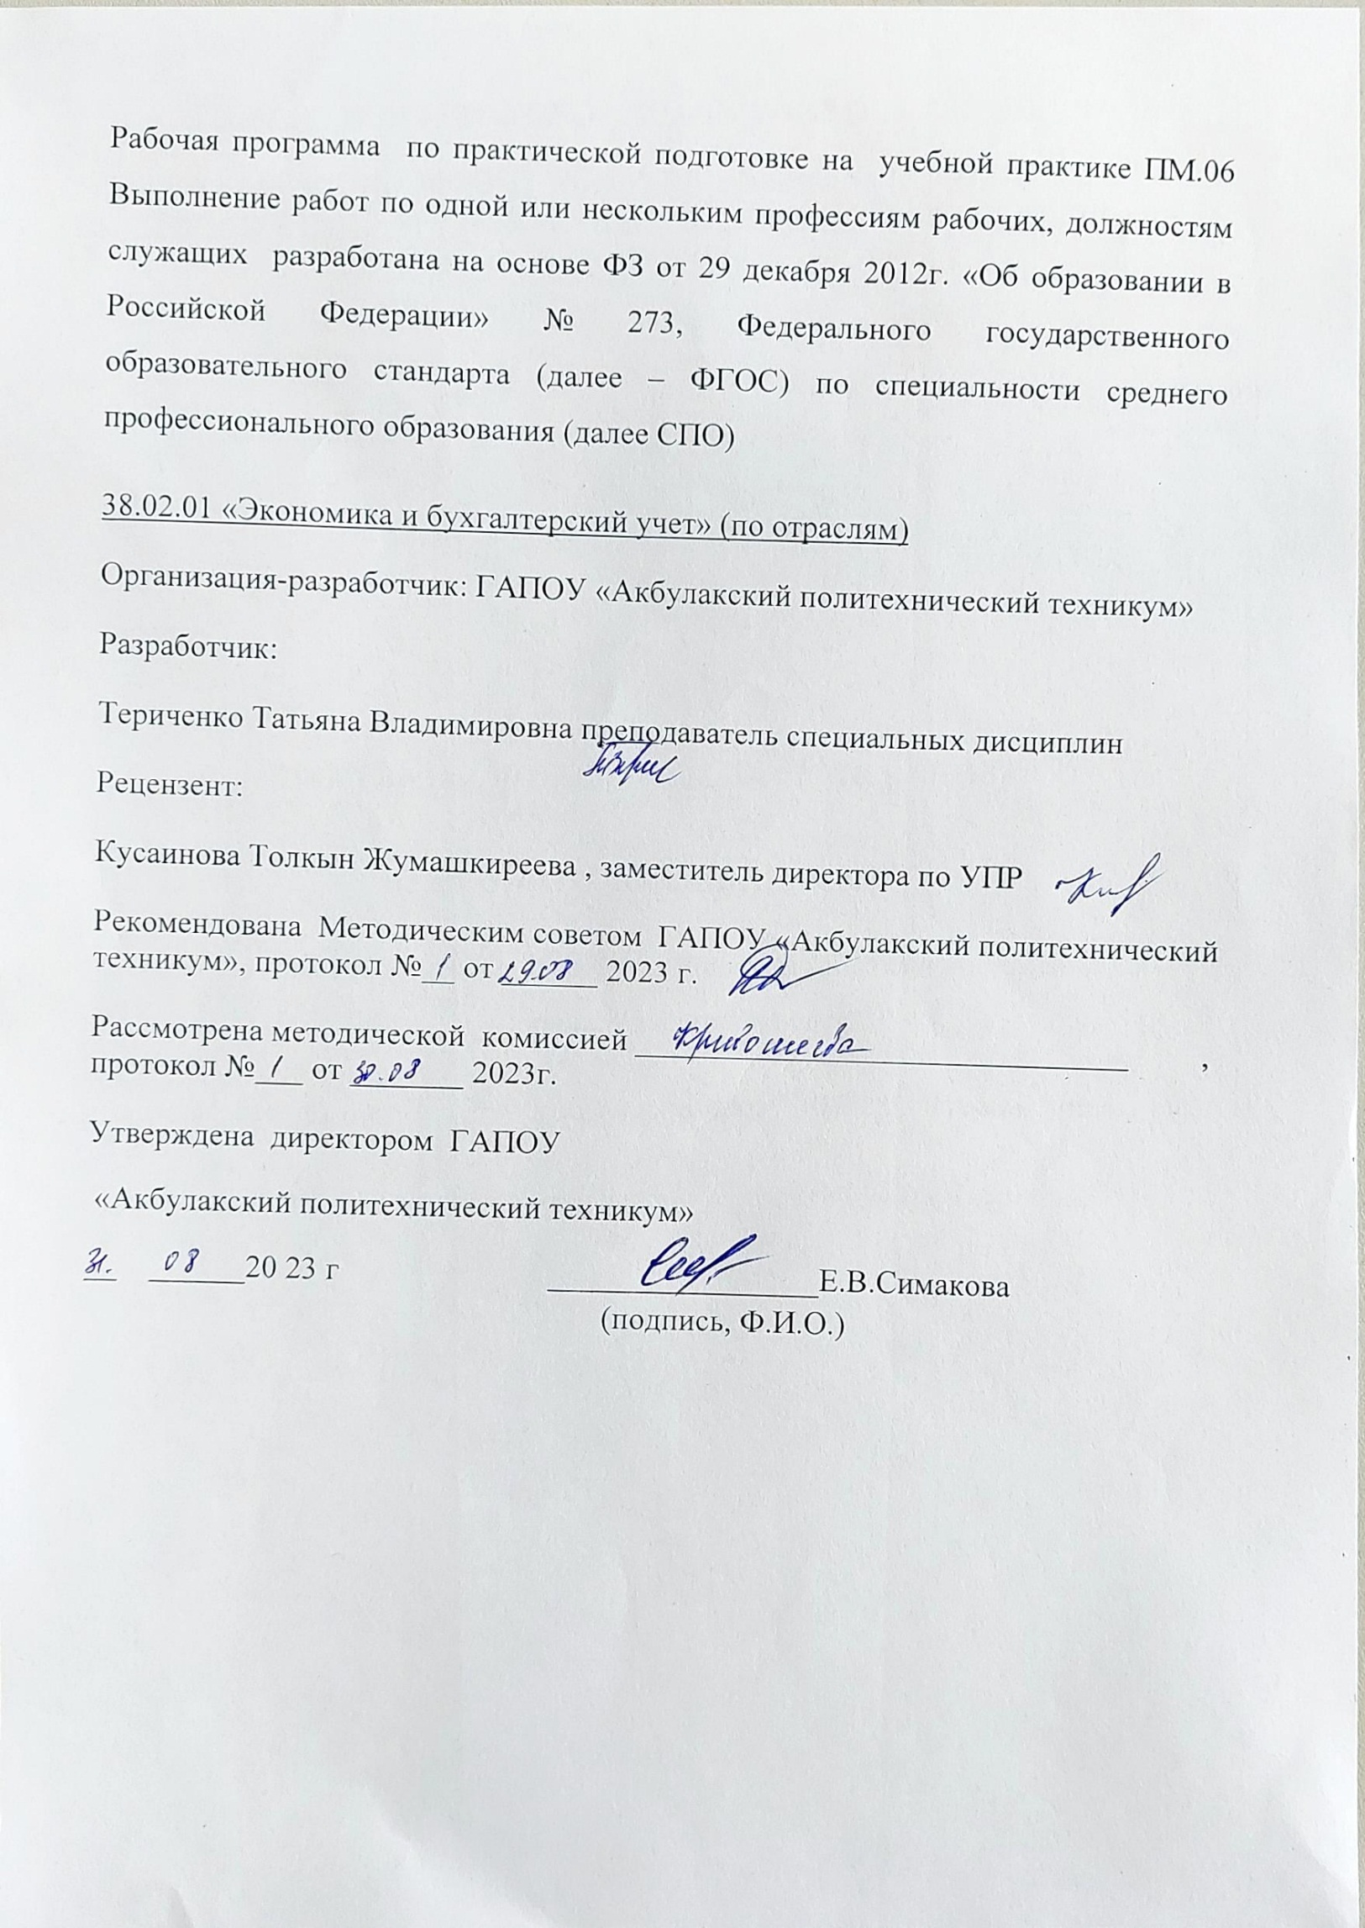
СОДЕРЖАНИЕ

1. ПАСПОРТ РАБОЧЕЙ ПРОГРАММЫ ПРАКТИКИ ……………. | 4
- РЕЗУЛЬТАТЫ ОСВОЕНИЯ ПРАКТИКИ……………………… ……..  - СТРУКТУРА И СОДЕРЖАНИЕ ПРАКТИКИ…………………………..  - УСЛОВИЯ РЕАЛИЗАЦИИ ПРОГРАММЫ ПРАКТИКИ…………. | 5  7  10
5. КОНТРОЛЬ И ОЦЕНКА РЕЗУЛЬТАТОВ ОСВОЕНИЯ УЧЕБНОЙ  ПРАКТИКИ | 13

- Паспорт рабочей программы учебной практики профессионального модуля ПМ. 06. Выполнение работ по профессии кассир
  - Область применения программы
Рабочая программа по учебной практике является частью основной профессиональной образовательной программы в соответствии с ФГОС СПО по специальности 38.02.01 Экономика и бухгалтерский учет (по отраслям) в части освоения основного вида профессиональной деятельности (ОВП): Выполнение работ по профессии кассир и соответствующих профессиональных компетенций:
ПК 6.1. Работать с нормативно-правовыми актами, положениями, инструкциями, другими руководящими материалами и документами по ведению кассовых операций.
ПК 6.2. Осуществлять операции с денежными средствами, ценными бумагами, бланками строгой отчетности.
ПК 6.3. Работать с формами кассовых и банковских документов. ПК 6.4. Оформлять кассовые и банковские документы.
ПК 6.5. Вести кассовую книгу, составлять кассовую отчетность.
ПК 6.6. Работать с ЭВМ, знать правила ее технической эксплуатации.

  - Цели и задачи практики – требования к результатам прохождения практики
С целью овладения указанного вида профессиональной деятельности и соответствующими профессиональными компетенциями студент в ходе прохождения учебной практики должен:

иметь практический опыт:
-осуществления и документирования хозяйственных операций по приходу и расходу денежных средств в кассе.

уметь:
-принимать и оформлять первичные документы по кассовым операциям; составлять кассовую отчетность;
-проверять наличие обязательных реквизитов в первичных документах по кассе;
-проводить формальную проверку документов, проверку по существу, арифметическую проверку;
-проводить группировку первичных бухгалтерских документов по ряду признаков;
-проводить таксировку и контировку первичных бухгалтерских документов;
-вести кассовую книгу;
-разбираться в номенклатуре дел;
-принимать участие в проведении инвентаризации кассы;

знать:
-нормативно-правовые акты, положения и инструкции по ведению кассовых операций;
-оформление форм кассовых и банковских документов;
-оформление операций с денежными средствами, ценными бумагами, бланками строгой отчетности;
-обязательные реквизиты в первичных документах по кассе;
-формальную проверку документов, проверку по существу, арифметическую проверку;
-группировку первичных бухгалтерских документов по ряду признаков;
-таксировку и контировку первичных бухгалтерских документов;
-правила ведения кассовой книги;
-номенклатуру дел;
- правила проведения инвентаризации кассы.

Количество часов на освоение программы учебной практики
по профессиональному модулю ПМ. 06. Выполнение работ по одной или нескольким профессиям рабочих, должностям служащих - 36часов.

Результаты освоения профессионального модуля в части учебной практики
Результатом освоения профессионального модуля в части учебной практики является овладение студентами определенным видом профессиональной деятельности: Выполнение работ по профессии «Кассир», в том числе профессиональными и общими компетенциями:
Код | Наименование видов деятельности и профессиональных компетенций
 | Выполнение работ по профессии кассир
ПК 6.1 | Работать с нормативно-правовыми актами, положениями, инструкциями, другими руководящими материалами и документами по ведению кассовых  операций.
ПК 6.2 | Осуществлять операции с денежными средствами, ценными бумагами,  бланками строгой отчетности.
ПК 6.3 | Работать с формами кассовых и банковских документов.
ПК 6.4 | Оформлять кассовые и банковские документы.
ПК 6.5 | Вести кассовую книгу, составлять кассовую отчетность.
ПК 6.6 | Работать с ЭВМ, знать правила ее технической документации.

Код | Наименование общих компетенций
ОК 01 | Выбирать способы решения задач профессиональной деятельности,  применительно к различным контекстам
ОК 02 | Осуществлять поиск, анализ и интерпретацию информации, необходимой для  выполнения задач профессиональной деятельности
ОК 03 | Планировать и реализовывать собственное профессиональное и личностное  развитие.
ОК 04 | Работать в коллективе и команде, эффективно взаимодействовать с коллегами,  руководством, клиентами.
ОК 05 | Осуществлять устную и письменную коммуникацию на государственном языке  Российской Федерации с учетом особенностей социального и культурного контекста.
ОК 06 | Проявлять гражданско-патриотическую позицию, демонстрировать осознанное  поведение на основе традиционных общечеловеческих ценностей, применять стандарты антикоррупционного поведения
ОК 09 | Использовать информационные технологии в профессиональной деятельности
ОК 10 | Пользоваться профессиональной документацией на государственном и  иностранных языках
ОК 11 | Использовать знания по финансовой грамотности, планировать  предпринимательскую деятельность в профессиональной сфере.

Код | Наименование личных результатов
ЛР-2 | Проявляющий активную гражданскую позицию, демонстрирующий приверженность принципам честности, порядочности, открытости, экономически активный и участвующий в студенческом и территориальном самоуправлении, в  том числе на условиях добровольчества, продуктивно взаимодействующий и участвующий в деятельности общественных организаций.
ЛР 3 | Соблюдающий нормы правопорядка, следующий идеалам гражданского общества, обеспечения безопасности, прав и свобод граждан России. Лояльный к установкам и проявлениям представителей субкультур, отличающий их от групп с деструктивным и девиантным поведением. Демонстрирующий неприятие и  предупреждающий социально опасное поведение окружающих.
ЛР 4 | Проявляющий и демонстрирующий уважение к людям труда, осознающий  ценность собственного труда. Стремящийся к формированию в сетевой среде личностно и профессионального конструктивного «цифрового следа».
ЛР 6 | Проявляющий уважение к людям старшего поколения и готовность к участию в  социальной поддержке и волонтерских движениях.
ЛР 7 | Осознающий приоритетную ценность личности человека; уважающий собственную  и чужую уникальность в различных ситуациях, во всех формах и видах

 | деятельности.
ЛР 9 | Соблюдающий и пропагандирующий правила здорового и безопасного образа жизни, спорта; предупреждающий либо преодолевающий зависимости от алкоголя, табака, психоактивных веществ, азартных игр и т.д. Сохраняющий  психологическую устойчивость в ситуативно сложных или стремительно меняющихся ситуациях.
ЛР 10 | Заботящийся о защите окружающей среды, собственной и чужой безопасности, в  том числе цифровой.
ЛР 13 | Соблюдающий в своей профессиональной деятельности этические принципы: честности, независимости, профессионального скептицизма, противодействия коррупции и экстремизму, обладающий системным мышлением и умением  принимать решение в условиях риска и неопределенности
ЛР 14 | Готовый соответствовать ожиданиям работодателей: проектно-мыслящий, эффективно взаимодействующий с членами команды и сотрудничающий с другими людьми, осознанно выполняющий профессиональные требования, ответственный, пунктуальный, дисциплинированный, трудолюбивый, критически мыслящий, нацеленный на достижение поставленных целей; демонстрирующий  профессиональную жизнестойкость
ЛР 15 | Открытый к текущим и перспективным изменениям в мире труда и профессий
ЛР 19 | Осознающий необходимость самообразования и стремящийся к  профессиональному развитию по выбранной специальности.
ЛР 20 | Использующий грамотно профессиональную документацию
ЛР 21 | Демонстрирующий готовность поддерживать партнерские отношения с коллегами,  работать в команде
ЛР 22 | Демонстрирующий готовность к эффективной деятельности в рамках выбранной  профессии, обладающий наличием трудовых навыков
ЛР 23 | Соблюдающий Устав и правила внутреннего распорядка, сохраняющий и преумножающий традиции и уклад образовательного учреждения, владеющий знаниями об истории колледжа, умеющий транслировать положительный опыт  собственного обучения
ЛР 24 | Соблюдающий этические нормы общения

- Структура и содержание учебной практики
  - Структура учебной практики
Код ПК | Код и наименования профессиональ ного модуля, код и наименование МДК | Количест во часов на  учебную практику по ПМ и соответст вующим  МДК | Виды работ | Наименования тем учебной практики | Количе ство часов  по темам
1 | 2 | 3 | 4 | 5 | 6
ПК6.1– ПК 6.6 | ПМ 06.  Выполнение работ по одной или нескольким профессиям рабочих, должностям служащих |  | Разработка должностной инструкции старшего кассира, кассира- операциониста, оформление договора о полной материальной, составление расчёт лимита в кассе организации и оформление приказа руководителя, разработка положения по ведению кассовых операций, инструкции о порядке выдачи с подотчет денежных средств и отчетности подотчетных лиц в организации, оформление карточки с образцами подписей лиц,  оформление первичных учётных документов на сдачу наличных денег в
 |  |  |  | Тема1 .Организации наличного денежного  обращения Российской Федерации | 26
 |  |  |  | Тема 2. Организация работы на контрольно-кассовых  машинах (ККМ) | 4
 |  |  |  | Тема 3. Инвентаризация кассы. Ответственность за нарушения кассовой дисциплины | 6
 |  | 36 | кредитную организацию
заполнение формы № КМ-4 «Журнал кассира - операциониста»
составление, регистрация, запись кассовых документов в кассовую книгу, проверка, обработка кассовой книги, ведение учётного регистра по счёту 50 «Касса»
применение средств автоматизации для ведения кассовых операций: приёма и выдачи денежных средств, оформления кассовых и банковских документов,
проверки подлинности и платёжеспособности государственных денежных знаков
 | ВСЕГО часов | 36 |  |  | 36

  - Содержание обучения по программе учебной практики
Код и наименование профессионального модуля,  МДК и тем учебной практики | Содержание учебных занятий |  | Объем часов на учебную практику
1 | 2 |  | 3
ПМ 06 Выполнение работ по одной или нескольким профессиям рабочих,  должностям служащих |  |  | 36
Тема 1.Организации наличного денежного обращения | Содержание |  | 26
Тема 1.Организации наличного денежного обращения | 1 | Разработка должностной инструкции кассира | 26
Тема 1.Организации наличного денежного обращения | 2 | Оформление договора о полной материальной ответственности –с кассиром | 26
Тема 1.Организации наличного денежного обращения | 3 | Составление расчёта лимита остатка наличных денег в кассе организации и  оформление приказа руководителя на установление лимита остатка | 26
Тема 1.Организации наличного денежного обращения | 4 | Оформление заявления на выдачу денег в подотчет, приказа руководителя,  расходного кассового ордера, составление, обработка авансового отчета | 26
Тема 1.Организации наличного денежного обращения | 5 | Оформление препроводительной ведомости .Составление, регистрация, запись  кассовых документов в кассовую книгу, обработка кассовой книги | 26
Тема 1.Организации наличного денежного обращения | 6 | Оформление препроводительной ведомости .Составление, регистрация, запись  кассовых документов в кассовую книгу, обработка кассовой книги | 26
Тема 1.Организации наличного денежного обращения | 7 | Оформление препроводительной ведомости. Составление, регистрация, запись кассовых документов в кассовую книгу, обработка кассовой книги | 26
Тема 1.Организации наличного денежного обращения | 8 | Оформление препроводительной ведомости. Составление, регистрация, запись  кассовых документов в кассовую книгу, обработка кассовой книги | 26
Тема 1.Организации наличного денежного обращения | 9 | Определение и оформление акта наличия денежных средств в кассе, отражение на счетах бухгалтерского учёта результатов инвентаризации в кассе организации | 26
Тема 1.Организации наличного денежного обращения | 10 | Оформление препроводительной ведомости. Составление, регистрация, запись  кассовых документов в кассовую книгу, обработка кассовой книги | 26
Тема 1.Организации наличного денежного обращения | 11 | Оформление препроводительной ведомости. Составление, регистрация, запись  кассовых документов в кассовую книгу, обработка кассовой книги | 26
Тема 1.Организации наличного денежного обращения | 12 | Оформление препроводительной ведомости. Составление, регистрация, запись  кассовых документов в кассовую книгу, обработка кассовой книги | 26
Тема 1.Организации наличного денежного обращения | 13 | Заполнение журнала-ордера по счету 50 «Касса» | 26

Тема2.Организация работы на контрольно-кассовых машинах | Содержание
Тема2.Организация работы на контрольно-кассовых машинах | 1 | Заполнение формы № КМ-4 «Журнал кассира - операциониста» | 4
Тема2.Организация работы на контрольно-кассовых машинах | 2 | Заполнение формы № КМ-4 «Журнал кассира - операциониста» | 4
Тема 3.  Инвентаризация кассы. Ответственность за нарушения кассовой дисциплины: | Содержание
 | 1 | Решение практических ситуаций по работе с нормативными документами по ведению  кассовых операций и их соблюдению при работе с наличными денежными средствами | 6
 | 2 | Решение практических ситуаций по работе с нормативными документами по ведению кассовых операций и их соблюдению при работе с наличными денежными средствами | 6
 | 3 | Защита отчета по практике | 6
ВСЕГО часов |  |  | 36

Условия реализации программы учебной практики

  - Требования к минимальному материально-техническому обеспечению
Реализация профессионального модуля предполагает обязательную учебную практику, которую рекомендуется проводить концентрированно. Для проведения учебной практики необходимо наличие лаборатории «Учебная бухгалтерия».
Оборудование учебного кабинета и рабочих мест лаборатории «Учебная бухгалтерия»: комплект бланков унифицированных первичных документов; комплект учебно-методической документации: сборники задач, ситуаций, тестовых заданий: комплект форм учетных регистров, наличие сейфа, счетчика банкнот, детектора валют, контрольно- кассового оборудования.

Информационное обеспечение реализации программы
Для реализации программы библиотечный фонд образовательной организации должен иметь печатные и/или электронные образовательные и информационные ресурсы, для использования в образовательном процессе.

3.2.1 Нормативно-правовые документы
- Гражданский кодекс Российской Федерации. Часть первая, Федеральный закон от 31.11.1994, № 51 –ФЗ, Часть вторая Федеральный Закон от 26.01.1996 № 14-ФЗ, Часть третья Федеральный Закон от 26.11.2001, № 146-ФЗ, Часть четвертая Федеральный закон от 18.12.2006, № 230-ФЗ (с последующими изменениями и дополнениями)
- Налоговый кодекс Российской Федерации. Часть первая, Федеральный закон от 31.07.1998, № 147-ФЗ, часть вторая Федеральный закон от 05.08.2000, № 117-ФЗ (с последующими изменениями и дополнениями)
- Кодекс Российской Федерации об административных правонарушениях. Федеральный закон от 30.12.2001 № 195-ФЗ (с последующими изменениями и дополнениями)
- Трудовой кодекс Российской Федерации. Федеральный закон от 24.07.2002 № 97-ФЗ (с последующими изменениями и дополнениями)
- О бухгалтерском учете. Федеральный закон от 29. 11. 2011, № 402-ФЗ (с последующими изменениями и дополнениями)
- О применении контрольно-кассовой техники при осуществлении расчетов в Российской Федерации. Федеральный закон от 22.05.2003 N 54-ФЗ (с последующими изменениями и дополнениями)
- О валютном регулировании и валютном контроле. Федеральный закон от 10.12.2003 N 173-ФЗ (с последующими изменениями и дополнениями)

- О порядке осуществления наличных денежных расчетов и (или) расчетов с использованием платежных карт без применения контрольно-кассовой техники. Постановление Правительства Российской Федерации от 6 мая 2008 г. № 359(с последующими изменениями и дополнениями)
- Об особенностях направления работников в служебные командировки. Постановление Правительства Российской Федерации от 13.10.2008 №749 (с последующими изменениями и дополнениями)
- План счетов бухгалтерского учета финансово-хозяйственной деятельности организаций и Инструкции по его применению. Приказ Минфина Российской Федерации от 31.10.2000 № 94н (с последующими изменениями и дополнениями)
- Методические указания по инвентаризации имущества и финансовых обязательств. Приказ Минфина РФ от 13.06.1995г. № 49 н (с последующими изменениями и дополнениями)
- Положение о порядке ведения кассовых операций и правилах хранения, перевозки и инкассации банкнот и монеты Банка России в кредитных организациях на территории Российской Федерации. Положение Банка России от 29 января 2018 г. N 630-П (с последующими изменениями и дополнениями)
- Положение о правилах осуществления перевода денежных средств. Положение Банка России от19.06.2012 № 383–П (с последующими изменениями и дополнениями)
- О признаках платёжеспособности и правилах обмена банкнот и монеты Банка России. Указание Банка России от 26.12.2006 №1776-У (с последующими изменениями и дополнениями)
- О формах документов, применяемых кредитными организациями на территории Российской Федерации при осуществлении кассовых операций с банкнотами и монетой Банка России, банкнотами и монетой иностранных государств, операций со слитками драгоценных металлов, и порядке их заполнения и оформления. Указание Банка России от 30.07.2014 г. № 3352 –У (с последующими изменениями и дополнениями)
- О правилах наличных расчётов. Указание Центрального Банка РФ от 09.12.2019 г. № 5348-У
- Порядок ведения кассовых операций юридическими лицами и упрощённом порядке ведения кассовых операций индивидуальными предпринимателями и субъектами малого предпринимательства. Указание Центрального Банка РФ от 11.03.2014г. № 3210 –У (с последующими изменениями и дополнениями)
- Об открытии и закрытии банковских счетов по вкладам (депозитам), депозитных счетов. Инструкция ЦБ РФ от 30 мая 2014 г. N 153-И (с последующими изменениями и дополнениями)

- Об утверждении унифицированных форм первичной учетной документации по учету кассовых операций, по учёту результатов инвентаризации. Постановление Госкомстата России от 18.08. 1998, № 88
- Об утверждении унифицированных формах первичной учетной документации по учету труда и его оплаты. Постановлением Госкомстата РФ от 05.01.2004 №1 (с последующими изменениями и дополнениями).
- Унифицированные формы первичной учетной документации по учёту денежных расчетов с населением при осуществлении торговых операций с применением контрольно- кассовых машин. Постановление Госкомстата России от 25.12.1998 №132
- Квалификационный справочник должностей руководителей, специалистов и служащих. Постановление Министерства труда и социального развития Российской Федерации от 21.08.1998 N 37 (Приказ Минтруда России от 12.02.2014 N 96)
- Профессиональный стандарт «Бухгалтер». Приказ Минтруда России от 22.12.2014 N 1061н.

4.2.2. Печатные издания
1. Журналы: «Практическая бухгалтерия», «Нормативные акты для бухгалтера»

3.2.3. Электронные издания (электронные ресурсы)
- www.cbr.ru (официальный сайт Центрального Банка РФ);
- Информационно правовой портал http://konsultant.ru/
- Официальный сайт Министерства Финансов Российской Федерации
https://www.minfin.ru/
- Главбух:сайт журнала. – Режим доступа: https://www.glavbukh.ru
- Артёмова С.А. Ведение кассовых операций [Электронный ресурс]: учебное пособие для СПО/ Артёмова С.А.— Электронные текстовые данные.— Саратов:
Профобразование, Ай Пи Ар Медиа, 2020.— 162 c.— Режим доступа:
http://www.iprbookshop.ru/89996.html

3.3.4. Дополнительные источники
1. Ведение кассовых операций: учебное пособие (Бондарева Т.Н., Галкина Е.А.), 2018

Контроль и оценка результатов освоения учебной практики

  - Требования к освоению профессиональных компетенций
Реализация программы предполагает итоговую (концентрированную) учебную практику в учебной лаборатории с использованием специализированного программного обеспечения и кассовой техники. Оценка освоения учебной практики осуществляется в форме дифференцированного зачёта.
Результатом освоения программы учебной практики профессионального модуля является овладение обучающимися видом профессиональной деятельности «Выполнение работ по профессии «Кассир», в том числе профессиональными (ПК) и общими (ОК) компетенциями:

Код и наименование профессиональных и общих компетенций, формируемых в  рамках модуля | Критерии оценки | Методы оценки
ПК 6.1. Работать с нормативно-  правовыми актами, положениями,  инструкциями, другими руководящими материалами и документами по ведению кассовых  операций. | знание нормативно-правовых актов, положений и инструкций по ведению кассовых операций;  владение понятием первичной бухгалтерской документации; определение первичных бухгалтерских документов; | Текущий контроль на практических занятиях в форме:  выполнения практико- ориентированных заданий;  Защита отчёта по учебной практики в форме  дифференцированного зачета.
ПК 6.2. Осуществлять операции денежными средствами, ценными бумагами, бланками строгой отчетности | оформление форм кассовых и банковских документов;  оформление операций с денежными средствами, ценными бумагами,  бланками строгой отчетности; знание обязательных реквизитов в первичных документах по кассе;  проведение формальной проверки

документов, проверки по существу, арифметической проверки; группировки первичных
бухгалтерских документов по ряду признаков;
знание правил ведения кассовой книги;
номенклатуры дел;
правил проведения инвентаризации кассы.
ПК 6.3. Работать с формами кассовых и банковских документов | оформление форм кассовых и банковских документов;  оформление операций с денежными средствами, ценными бумагами,  бланками строгой отчетности; знание обязательных реквизитов в первичных документах по кассе; проведение формальной проверки документов, проверки по существу, арифметической проверки; группировки первичных  бухгалтерских документов по ряду признаков;  знание правил ведения кассовой книги;  номенклатуры дел;  правил проведения инвентаризации кассы.
ПК.6.4. Оформлять кассовые и банковские документы
ПК 6.5. Вести кассовую книгу, составлять кассовую отчетность | оформление форм кассовых и банковских документов;  оформление операций с денежными средствами, ценными бумагами,  бланками строгой отчетности; знание обязательных реквизитов в первичных документах по кассе;  проведение формальной проверки

документов, проверки по существу, арифметической проверки; группировки первичных
бухгалтерских документов по ряду признаков;
знание правил ведения кассовой книги;
номенклатуры дел;
правил проведения инвентаризации кассы.
ПК 6.6. Работать с ЭВМ, правила с ее технической документацией | владение теоретическими и  практическими навыками работы с ЭВМ;  знание правил работы с  технической документацией.
ОК 01. Выбирать способы решения задач профессиональной деятельности, применительно к различным  контекстам | решение стандартных и нестандартных профессиональных задач в области документирования и оформления хозяйственных операций | опрос;  выполнение практико- ориентированных заданий; контрольные работы по  темам МДК.  Защита отчёта по учебной практики в форме  дифференцированного зачета.
ОК 02. Осуществлять поиск, анализ и интерпретацию информации, необходимой для выполнения задач профессиональной  деятельности | эффективный поиск необходимой информации;  использование различных источников, включая электронные
ОК 03.Планировать и реализовывать собственное профессиональное и  личностное развитие. | выбор и применение методов и способов решения профессиональных задач в области документирования и оформления  хозяйственных операций опенка

эффективности и качества
выполнения задач
ОК 04. Работать в  коллективе и команде, эффективно взаимодействовать с коллегами, руководством,  клиентами. | взаимодействие с обучающимися, преподавателями в ходе обучения
ОК 09. Использовать информационные технологии в профессиональной  деятельности | работа на компьютерах в специальных программах
ОК 10. Пользоваться профессиональной документацией на государственном и  иностранных языках. | Поиск необходимой нормативно- правовой базы для решения конкретных задач
ОК 11. Использовать знания по финансовой грамотности,  планировать  предпринимательскую деятельность в профессиональной  сфере. | организация самостоятельных занятий при изучении профессионального модуля

Итогом учебной практики является оценка по освоению общих и профессиональных компетенций, выставляемая руководителем практики от колледжа в аттестационном листке прилагаемого к отчету по вышеуказанным общим и профессиональным компетенциям дифференцированно по пятибалльной шкале:
Оценка в баллах | Критерии
«5» | – компетенция освоена в максимальной степени
«4» | – компетенция освоена хорошо
«3» | – компетенция освоена на среднем уровне
«2» | – компетенция освоена ниже среднего уровня
«1» | – компетенция освоена слабо или практически  отсутствует

АТТЕСТАЦИОННЫЙ ЛИСТ
по итогам прохождения учебной практики

(ФИО обучающегося)
обучающийся (я) на 2 курсе по специальности 38.02.01. Экономика и бухгалтерский учет (по отраслям) прошел (а) учебную практику по профессиональному модулю ПМ 06 (УП 06) Выполнение работ по одной или нескольким профессиям рабочих, должностям служащих в
объеме 36 часов за период с «_ _» 202 г. по «_ _» _ _ 202 г.
Виды и качество выполнения работ в период прохождения учебной практики обучающимся:

№ | Код и наименования ПК и ОК | Виды работ | Оценка о выполнении (удовл., хор., отл.) /не  выполнении (неудовл.) | Подпись руководител я практики от ОО
1 | ОК 01. Выбирать способы решения задач профессиональной деятельности,  применительно к  различным контекстам | решение профессиональных задач в области документирования, оформления хозяйственных  операций, составления, проверки кассовой отчетности по ведению  кассовых операций
2 | ОК 02. Осуществлять поиск, анализ и  интерпретацию информации, необходимой для выполнения задач  профессиональной деятельности | эффективный поиск необходимой информации, использование  различных источников, включая  электронные носители по решению профессиональных задач по ведению кассовых операций
3 | ОК 03.Планировать и реализовывать  собственное профессиональное и личностное развитие. | выбор и применение методов и способов решения профессиональных задач в области документирования и оформления хозяйственных операций опенка эффективности и качества  выполнения задач по ведению кассовых операций
4 | ОК 04. Работать в коллективе и команде, эффективно взаимодействовать с коллегами, руководством,  клиентами. | работа в команде при решении практических задач, ситуаций по ведению кассовых операций
5 | ОК 09. Использовать информационные технологии в профессиональной  деятельности | работа на компьютерах в специальных программах (1С: Предприятие -8.4, Microsoft Excel, Windows,  СПС Консультант – плюс)
6 | ОК 10. Пользоваться | Поиск необходимой нормативно-

 | профессиональной документацией на государственном и  иностранных языках. | правовой базы для решения конкретных задач по ведению  кассовых операций с применением СПС Консультант – плюс
7 | ОК 11. Использовать знания по финансовой грамотности,  планировать  предпринимательскую деятельность в  профессиональной сфере. | организация самостоятельной работы при оформлении кассовой  отчетности, решения практических ситуаций по ведению кассовых операций
8 | ПК 6.1. Работать с  нормативно-правовыми актами, положениями, инструкциями, другими руководящими  материалами и документами по ведению кассовых операций. | изучение основных правил ведения кассовых операций, разработка должностной инструкции старшего кассира, кассира-операциониста, оформление договора о полной материальной, составление расчёта лимита в кассе организации и оформление приказа руководителя, разработка положения по ведению кассовых операций, инструкции о порядке выдачи с подотчет денежных средств и отчетности подотчетных лиц в организации, оформление карточки с образцами  подписей лиц, уполномоченных подписывать кассовые документы
9 | ПК 6.2. Осуществлять операции денежными средствами, ценными бумагами, бланками строгой отчетности | оформление, проверка кассовых документов на прием и выдачу денежных средств,  оформление документов по выдачи наличных денежных средств в подотчет, составление отчетности подотчетных лиц;  проведение и оформление  результатов инвентаризации кассы.
10 | ПК 6.3. Работать с  формами кассовых и  банковских документов | оформление первичных учётных документов на сдачу наличных денег в кредитную организацию:  - через кассира организации: объявления на взнос наличными, расходного кассового ордера,  -через инкассаторскую службу: подготовка наличных денежных средств для инкассации, препроводительной ведомости, расходного кассового ордера; заполнение формы № КМ-4 «Журнал  кассира - операциониста»
11 | ПК.6.4. Оформлять кассовые и банковские документы
12 | ПК 6.5. Вести кассовую книгу, составлять кассовую отчетность | составление, регистрация, запись кассовых документов в кассовую книгу, проверка, обработка кассовой книги, ведение учётного регистра по счёту 50 «Касса»
13 | ПК 6.6. Работать с | применение средств

 | ЭВМ, правила с ее технической документацией | автоматизации для ведения кассовых операций: приёма и выдачи денежных средств, оформления кассовых и банковских документов,  проверки подлинности и платёжеспособности  государственных денежных знаков

Итоговая оценка по учебной практике

Руководитель учебной практики от техникума
(подпись) (ФИО должность)
« » 202 г.
С результатами прохождения практики ознакомлен (а)

(подпись) (ФИО)
« » 202 г.

